คู่มือการติดตั้งโปรแกรมและการใช้โปรแกรม

ในคู่มือการติดตั้งโปรแกรมและการใช้โปรแกรมของระบบเรียกรถฉุกเฉินนี้ได้แบ่งออกเป็นส่วนหลักๆ ได้ 4 ส่วนดังนี้
- ส่วนของการพัฒนาโปรแกรมบนโทรศัพท์มือถือ
- ส่วนของการพัฒนาโปรแกรมบนรถฉุกเฉิน
- ส่วนของการพัฒนาโปรแกรมที่ใช้ติดตามรถฉุกเฉินทุกคัน
- ส่วนของการพัฒนาโปรแกรมบน Web Server

1.ส่วนของการพัฒนาโปรแกรมบนโทรศัพท์มือถือ
ความต้องการของระบบที่ติดตั้งทางด้านซอฟต์แวร์
- Internet Explorer version 6 SP2 or higher with 128-bit encryption
- Windows NT 4.0, Windows 2000, or Windows XP
- Administrator privileges for your computer
- BREW SDK ที่ในขณะนี้ติดตั้งได้บน platforms Windows XP เท่านั้น ส่วน platforms เหล่านี้ยังไม่สนับสนุน เช่น Windows 9x , ME, Unix, Mac
- QPST Application
- ARM Compiler
- Kyocera Cable driver

ความต้องการของระบบที่ติดตั้งทางด้านฮาร์ดแวร์
- โทรศัพท์มือถือที่เป็นระบบ CDMA
- ระบบ GPS / AGPS build in handset
- Kyocera Cable data link ที่เอามาใช้ในการนำเอาโปรแกรมที่พัฒนานั้นลงไปในโทรศัพท์มือถือ

ขั้นตอนการติดตั้งโปรแกรมที่ใช้ในการพัฒนา Application บนโทรศัพท์มือถือ
- ติดตั้ง BREW SDK เพื่อใช้ BREW Emulator ในการทดสอบ content BREW
System Requirements
-Microsoft Windows XP/2000
-Disk Space 50MB
หมายเหตุถ้าต้องการพัฒนา BREW Application ต้องติดตั้ง Microsoft Visual Studio 6.0 ก่อน ในเอกสารชุดนี้ไม่กล่าวถึง
ขั้นตอนโดยละเอียด
- Dowload และติดตั้ง BREW SDK version 2.01 ซึ่งโปรแกรมจะมี BREW Emulator อยู่ในโฟล์เดอร์BREW SDK 2.01 downloads ได้จากhttps://brewx.qualcomm.com/brew/sdk/download.jsp
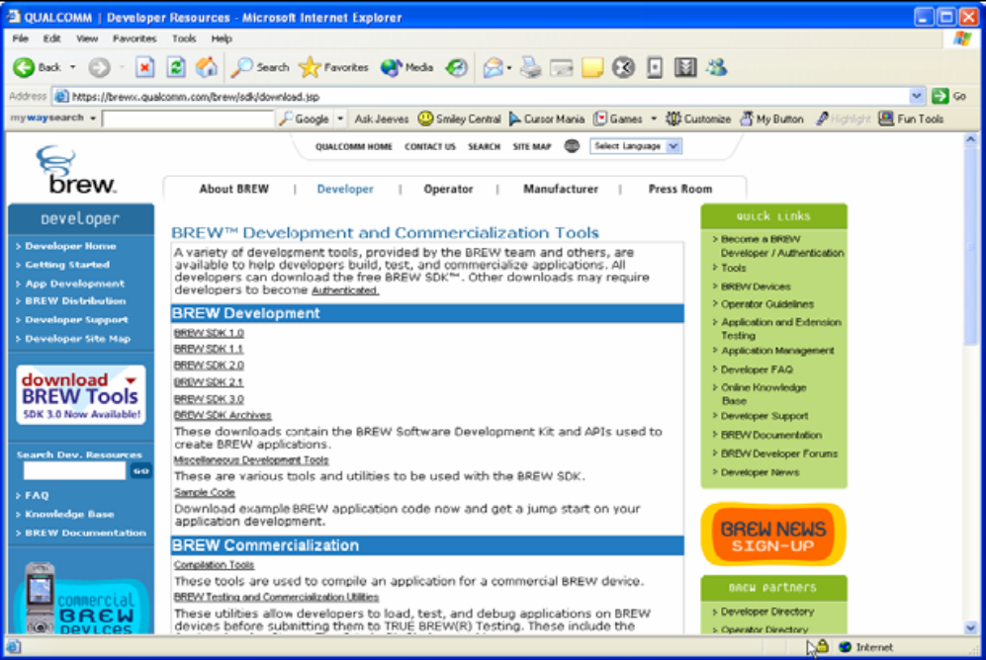

1.1 เลือก English version ตามด้วยการกด Install
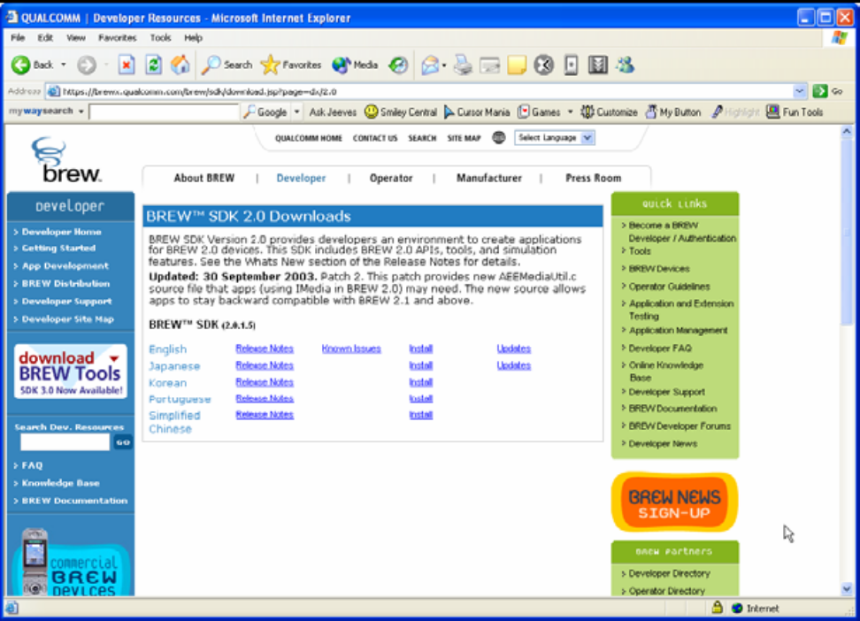

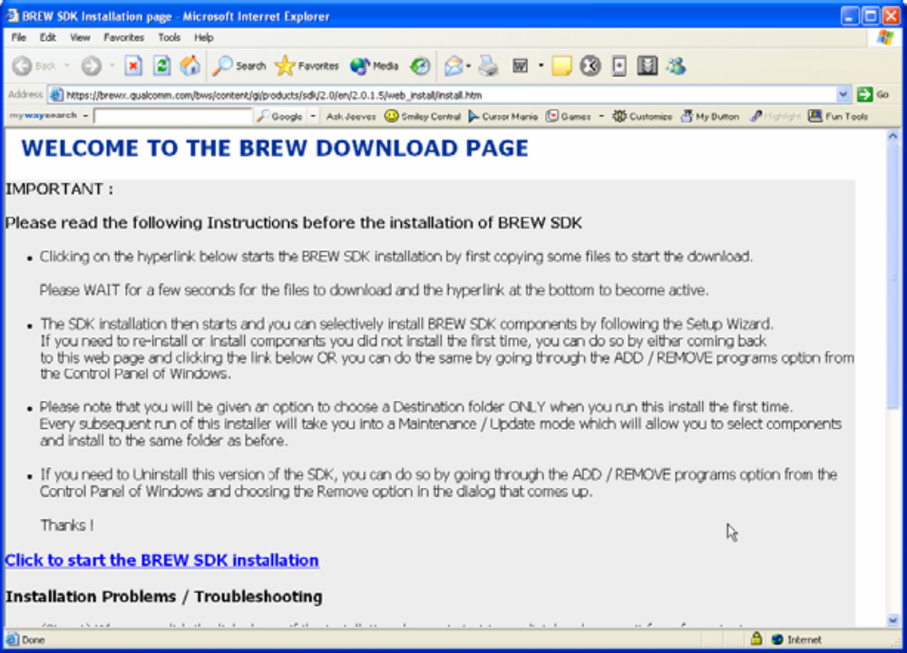
1.2 หน้า Instructions ของการ install จะขึ้นมาให้กดที่ click to start the BREW SDK
installation

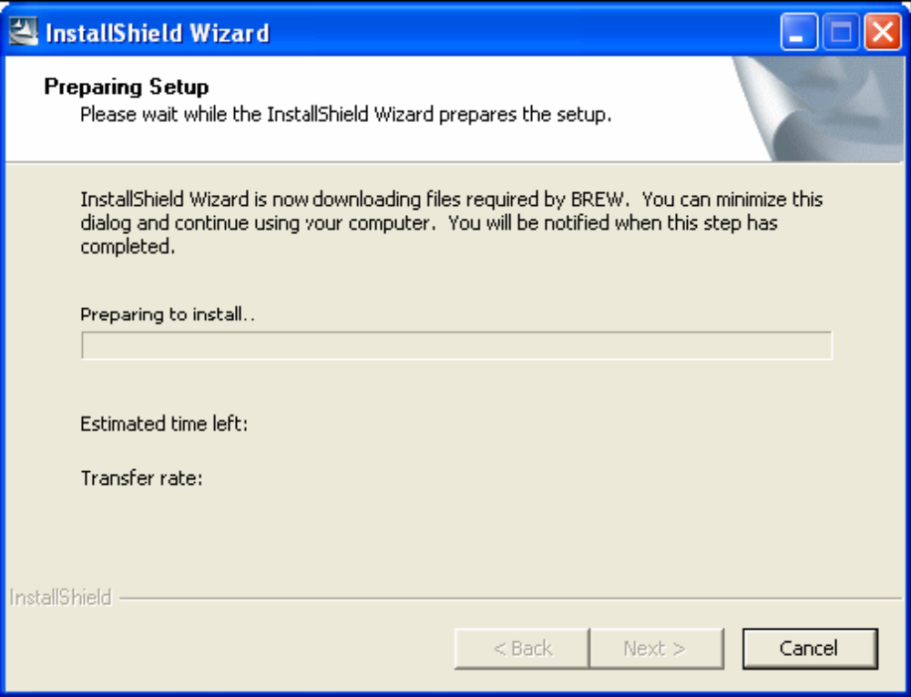

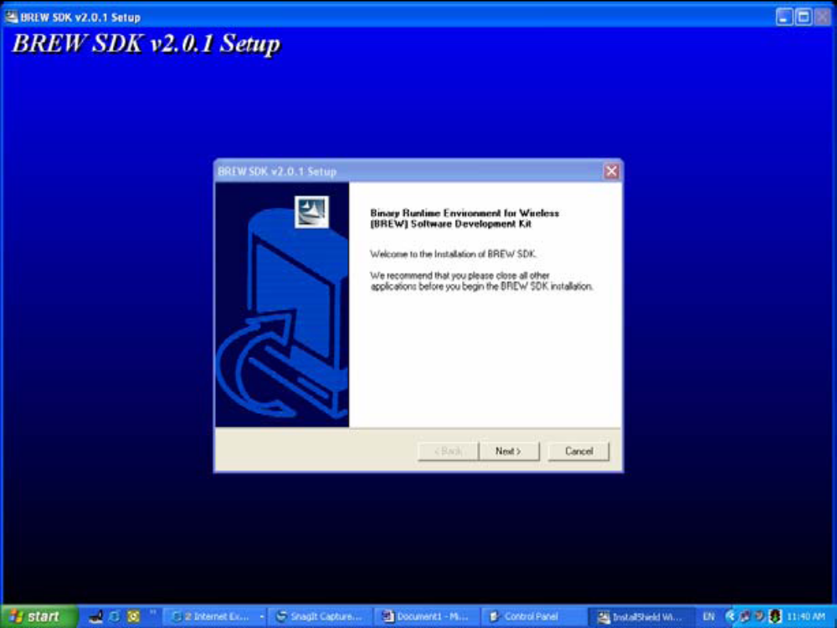
1.3 ให้ กด Next ไปเรื่อย ๆ จนถึงหน้า license Agreement ให้กด Yes

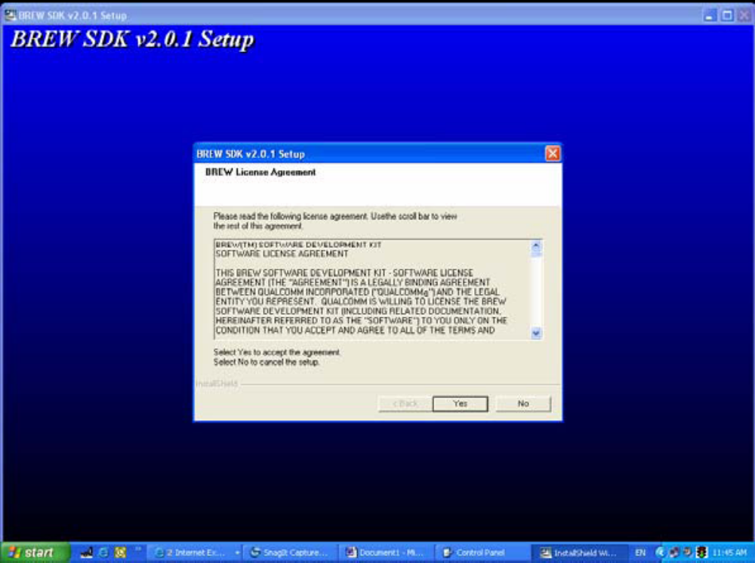

1.4 เลือกทุก Function ในการ ติดตั้ง กด next
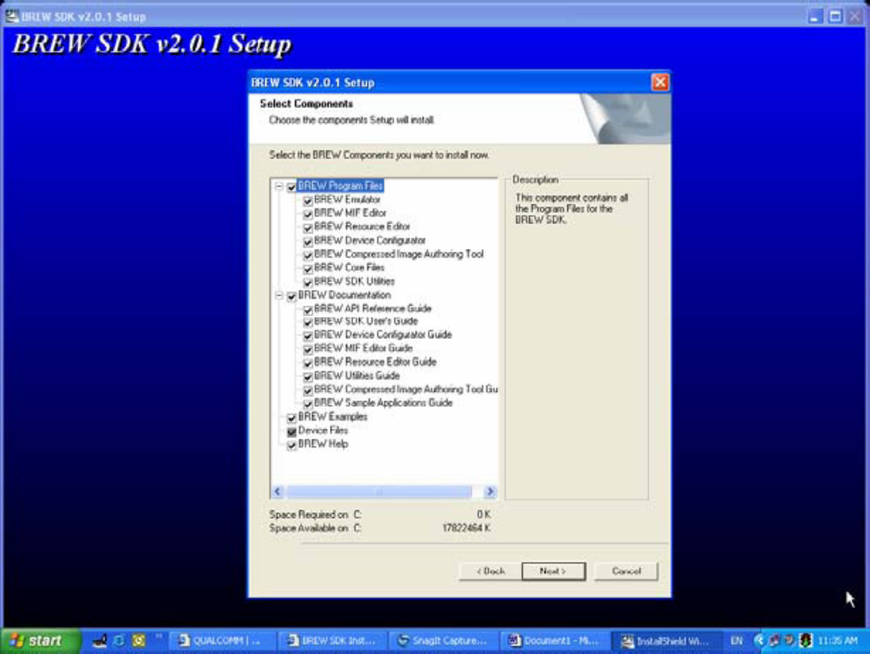

1.5 เลือก Path ในการติดตั้งไปที่ C:\Program File\BREW SDK v2.0.1 แล้วกด next
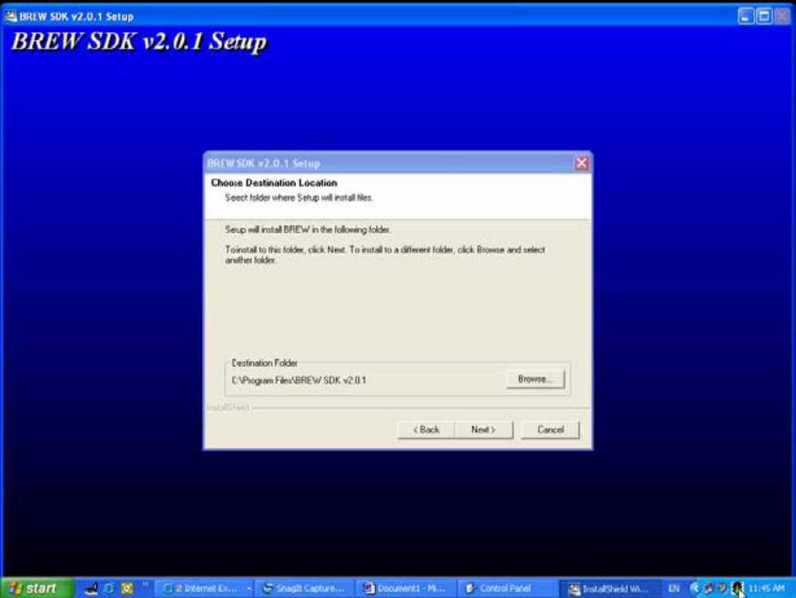
1.6 Confirm path ในการติดตั้งอีกครั้ง ด้วยการกด Yes
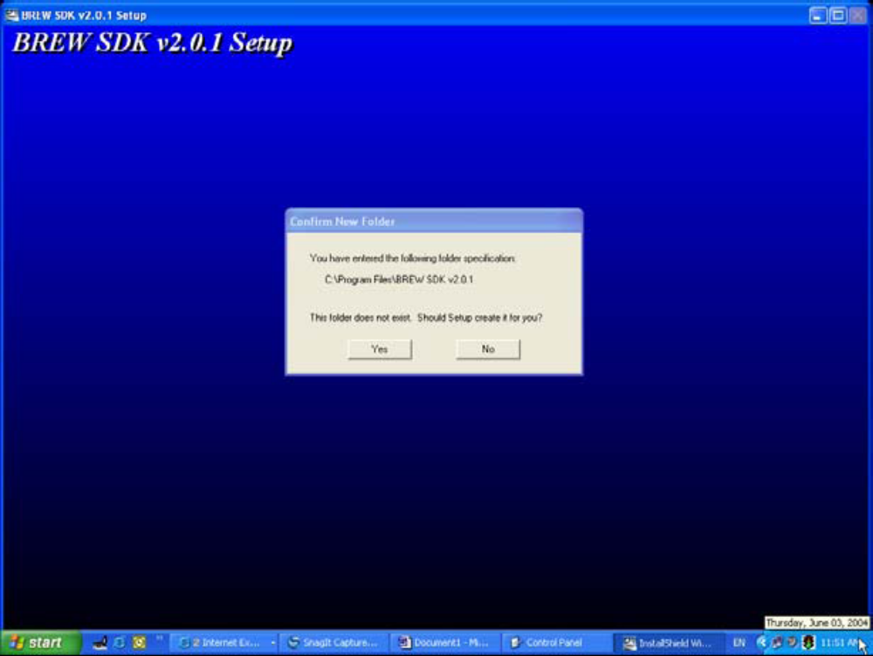

1.7 ระบุ Folder ของ Program (ใช้ Default) แล้ว กด Next
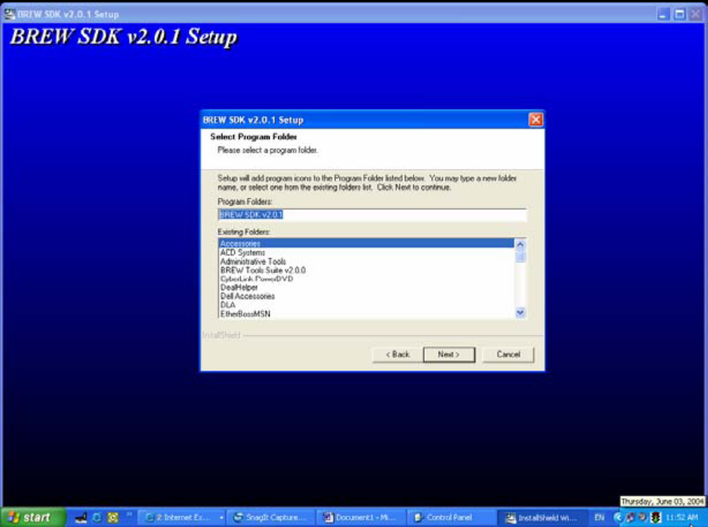
1.7 ระบบจะทำการติดตั้ง BREW SDK รอจน ระบบติดตั้งเสร็จ
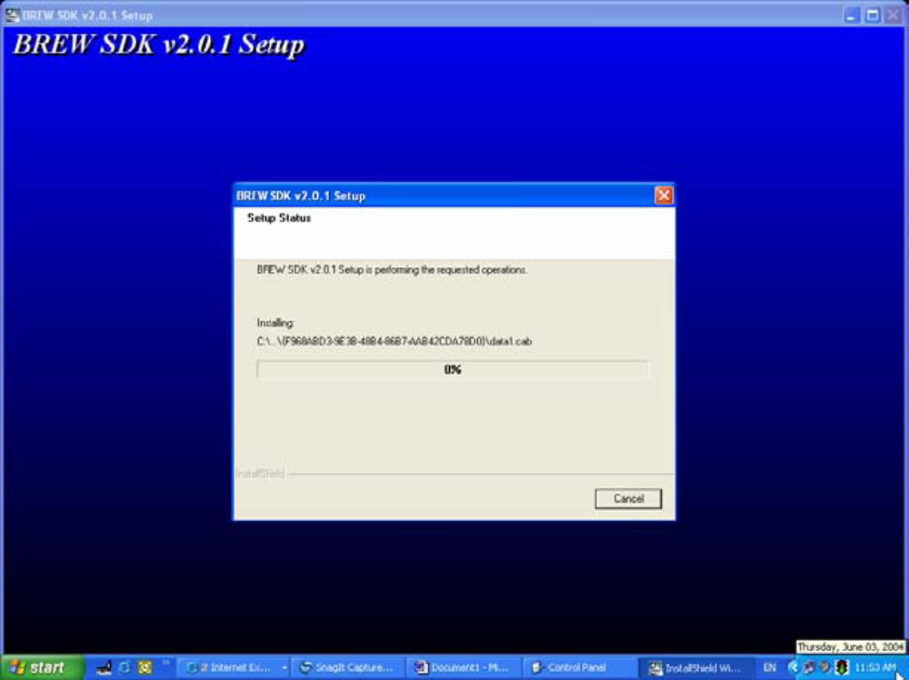

1.8 เมื่อระบบติตั้งเสร็จให้ทำการเลือก Set/Update the BREWDIR environment variable
(Recommended) แล้วกด Next
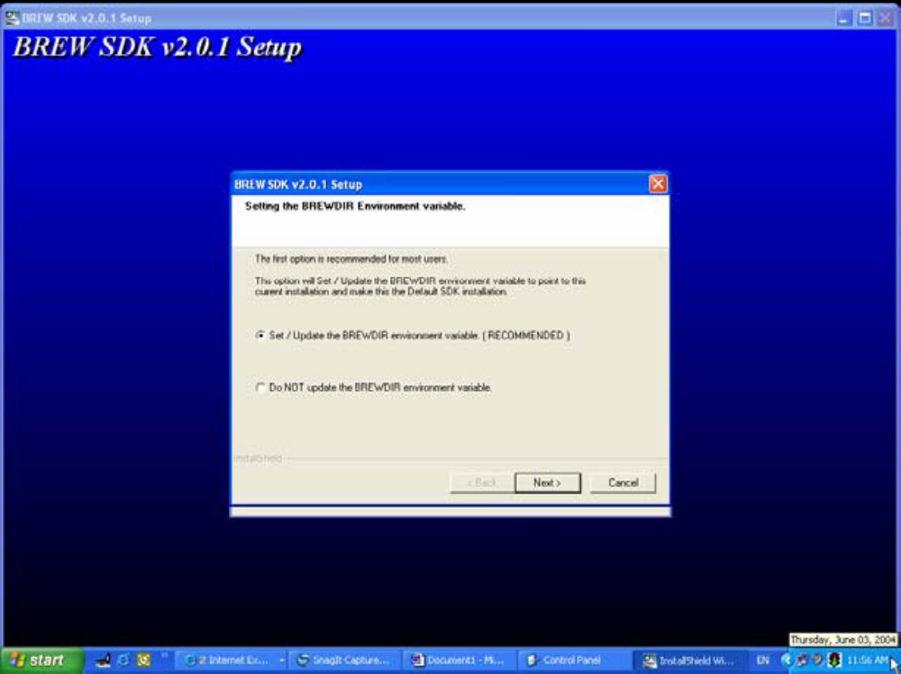
1.8 เป็นอันเสร็จสิ้นขั้นตอนการติดตั้ง BREW SDK ให้กด Finish
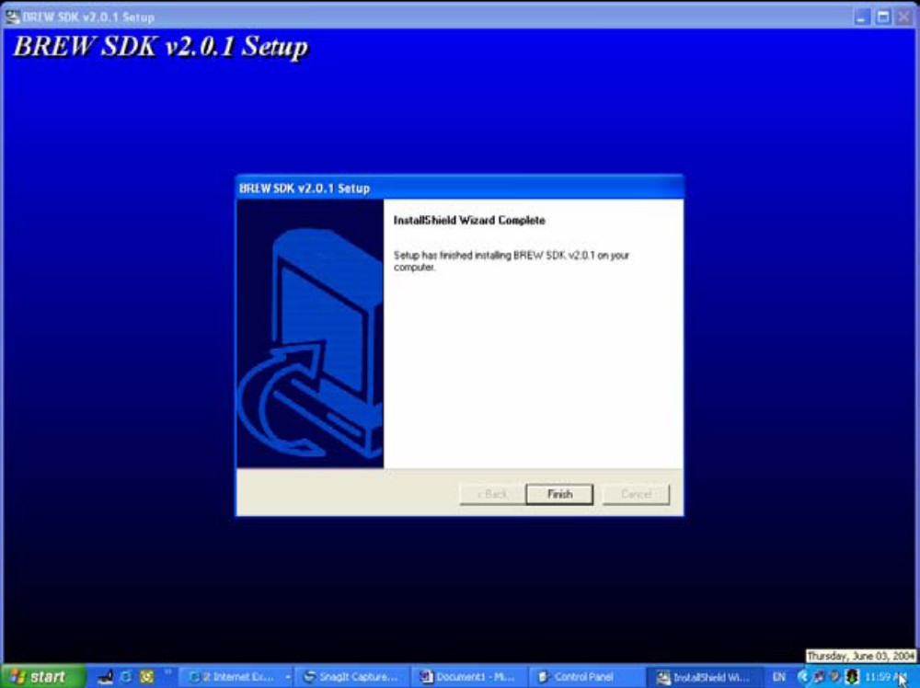

- ติดตั้ง Kyocera Device Skin และการเรียก ใช้ BREW Emulator
2.1 ทำการ Extract zip file ที่บรรจุ Kyocera 850 device skin ไปยัง ตำแหน่งที่ติดตั้ง BREWSDKคือที่ C:\Program Files\BREW SDK v2.0.1\Devices ซึ่งภายใน zip file นี้จะประกอบด้วย 2 file คือ KZ850.bmp และ Kyocera-KZ850.qsc

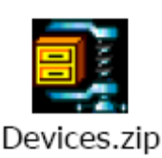

2.2 เปิด BREW Emulator โดยไปที่ Start -> Programs -> BREW SDK v2.0.1 -> BREW
Emulator
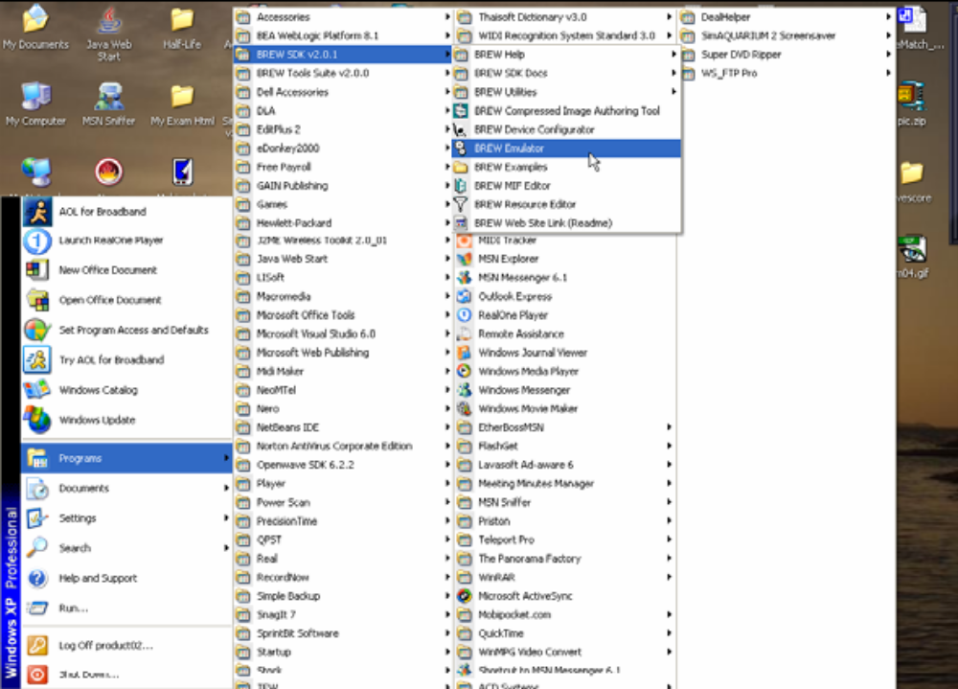

2.3 หลังจาก Emulator Program เปิดขึ้นให้ไปที่ File แล้วเลือก Load Device
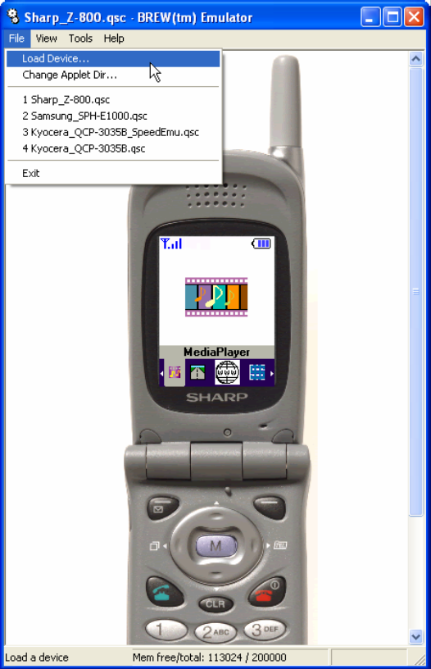
2.4 เลือกไปที่ Directory ของ BREW Device คือ C:\Program Files\BREW SDK v2.0.1 \Devices โดยเลือก Kyocera KZ850.qsc
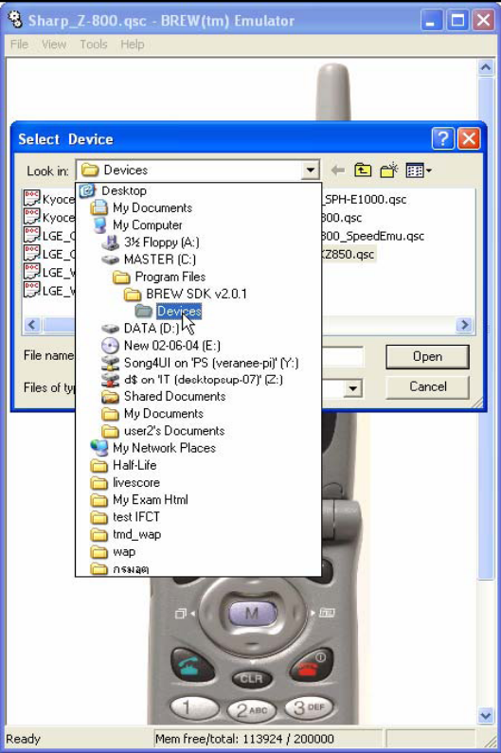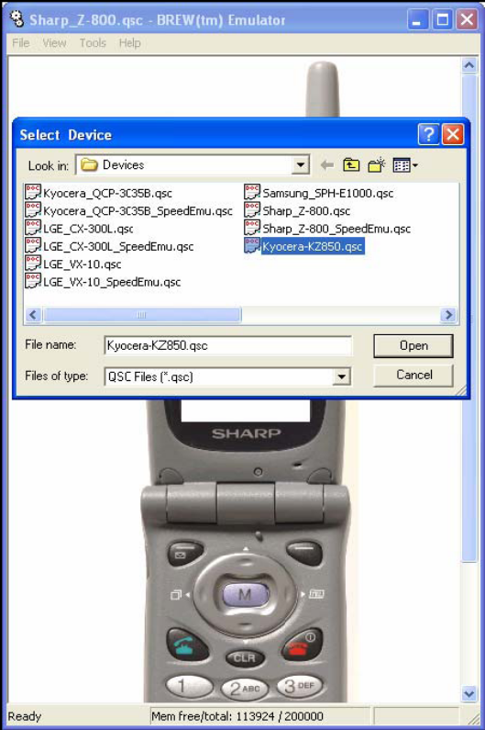

2.4 จะพบกับ Skin ใหม่ของ BREW Emulator คือ Kyocera KZ850 ที่พร้อมจะใช้งานในการทดสอบ BREW Browser Program เพื่อใช้ตรวจสอบ content ที่ทำการ convert มาดูได้
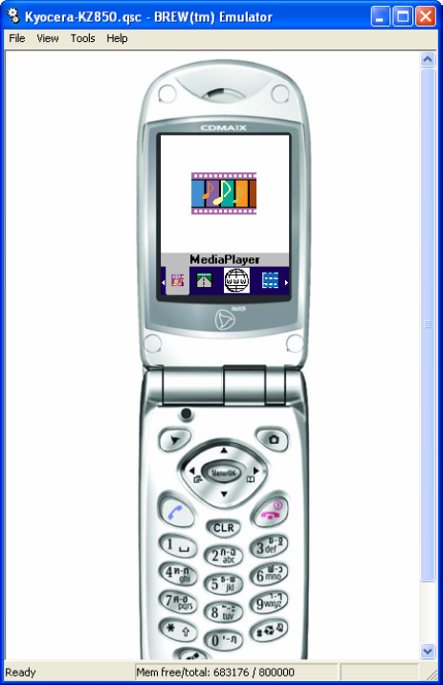

- ขั้นตอน การ เรียก BREW Application มาทดสอบ (ในที่หมายถึง BREW Emulator)
ในเอกสารนี้จะทำการเรียก Emergency Rescue ซึ่งเป็น BREW Emulator ที่ได้ทำการ Compile และ Convert content ให้เป็นไฟล์ .dll มาเรียกให้ทำงานบน BREW Emulator
3.1 ทำการ folder file ของ BREW Application(Emergency Rescue) ไปเก็บ ที่ C:\Program Files\BREW SDK v2.0.1\Examples (หรือ ที่ใด ๆ ก็ได้ตามความเหมาะสม ) ภายในจะประกอบด้วย file .mif 1 file และ 1 folder ดังนี้
a.) emergency.mif
b.) emergency\emergency.bar และ emergency\emergency.dll

3.2 เปิด BREW Emulator ตามขั้นตอนที่ 2.2
3.3 หลังจาก Emulator Program เปิดขึ้นให้ไปที่ File แล้วเลือก Change Applet Dir...
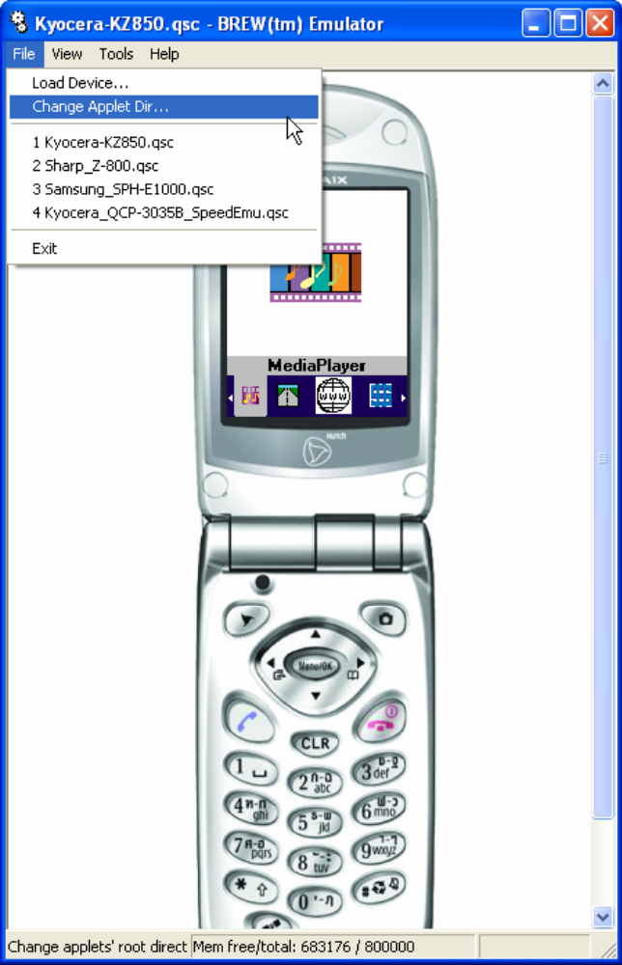

3.4 ทำการ ไปยัง Folder ที่เก็บ BREW Application ตามที่เราทำไว้ในข้อ 3.1 (ในที่นี้คือ
C:\Program Files\BREW SDK v2.0.1\Examples ) แล้ว กด OK
3.5 BREW Emulator จะทำการเปิด BREW Application Emergency Rescue ขึ้นมา ให้พร้อมใช้งานหลังจากนี้เราก็สามารถใช้ Emulator เข้าไปทดสอบ Application และความถูกต้องของ contents ภายในได้
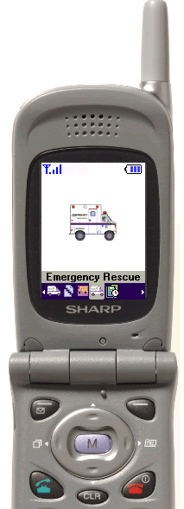

ขั้นตอนการใช้งานโปรแกรม BREW SDK
- การเขียน BREW Application
การพัฒนาครั้งนี้ เราจะกระทำบน Microsoft Visual Studio 6.0 environment. ในส่วนนี้จะแสดงการแนะนำคร่าวๆ ของการพัฒนาและประมวลผลของ BREW รวมถึงขั้นตอนพื้นฐานที่จำเป็นถึงการเขียนเกี่ยวกับการทำหน้าที่ของ BREW Application
    - การสร้าง Application ใหม่ด้วย BREW Application Wizard
การใช้ BREW Application Wizard ทำให้สะดวกในการสร้าง Application ใหม่กรเริ่มต้นใช้ BREW Application Wizard เข้าไปที่ Microsoft Visual Studio แล้วเลือกที่ File>New เพื่อสร้าง Project ใหม่ BREW Application Wizard จะแสดงให้ภายในชนิดเมนูโครงงาน จากนั้นก็ใส่ชื่อของโครงงานที่จะทำการพัฒนาแล้วก็เลือกที่ OK เพื่อเริ่มต้นการเขียน Application ดังรูปที่ 4-4
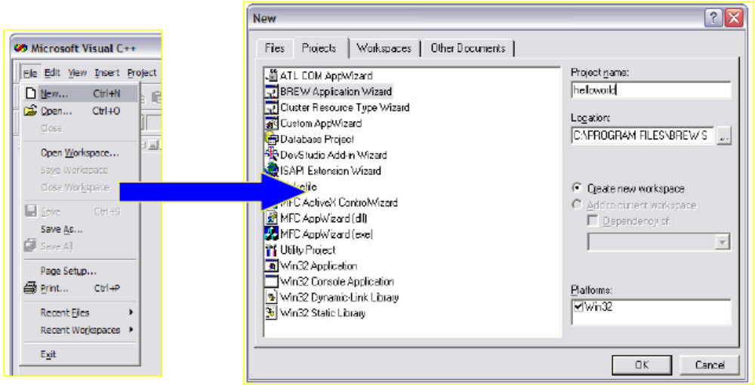

รูปที่ 4-3 แสดง BREW Application Wizard

จากนั้นเมื่อการสร้าง Project ใหม่ก็จะมีการรายงานสรุปการกระทำต่างๆที่ได้เลือกไป
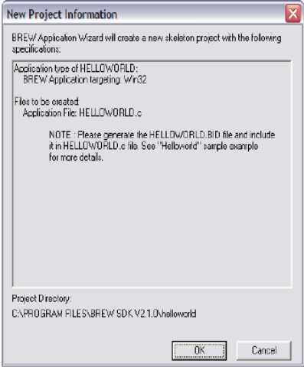

รูปที่ 4-4 สรุป Information

จากนั้นก็เปิดไฟล์ที่ได้ตั้งชื่อไว้ในตัวอย่างนี้มีไฟล์ที่ชื่อว่า helloworld.c (ชื่อไฟล์ยกตัวอย่าง) เป็นไฟล์หลักๆที่ใช้ในการพัฒนา Application
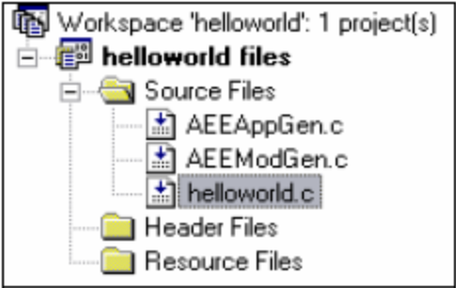

รูปที่ 4-5 แสดง Workspace

    - การใช้ BREW MIF Editor
จะต้องมีการสร้าง MIF ก่อนที่จะวาง Application ไปไว้ใน BREW Device หรือ BREW Simulator. MIF จะบรรจุสิ่งที่มีความสำคัญคือ Information ที่เกี่ยวกับ Application ดังเช่น ชื่อ, Icon, Class ID และ privilege levels. การวางไฟล์ต่างๆในโฟลเดอร์ ที่เป็นโฟลเดอร์ของ Application คือต้องวาง MIF ไฟล์ไว้ระดับเดียวกันกับโฟลเดอร์ที่เก็บไฟล์ที่เป็นไฟล์รันโปรแกรมBREW MIF Editor ถูกบรรยายลักษณะการใช้ในส่วนนี้เป็นเครื่องมือที่ช่วยให้ง่ายต่อการสร้างไฟล์ MIF. ดังแสดงเป็นขั้นตอนดังรูปต่อไปนี้
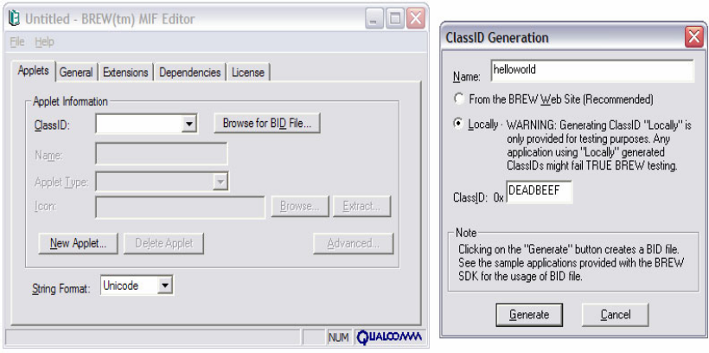

รูปที่ 4-7 แสดงการ Generate Local class ID

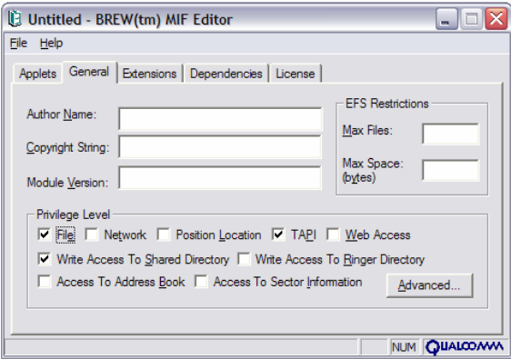

รูปที่ 4-8 แสดง Specify setting privileges

    - การใช้ BREW Resource Editor
BREW Resource Editor เป็นเครื่องมือที่ถูกใช้ในการสร้างไฟล์ที่เอาไว้เก็บ resource ที่เพื่อจะนำมาใช้ในโปรแกรม โดยจะประกอบไปด้วย resource 3 ชนิดคือ string resource , image resource และ dialog box.
- การสร้าง String resource
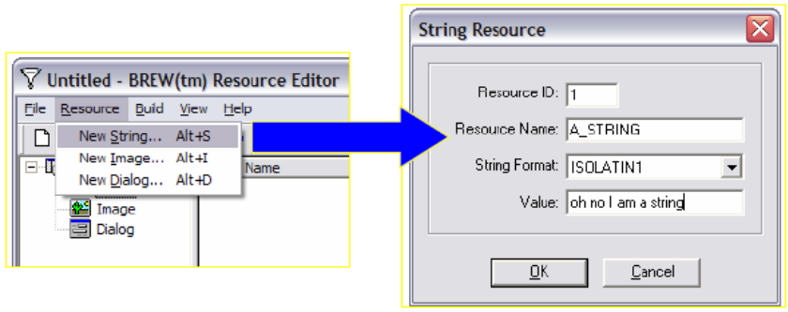
รูปที่ 4-9 แสดงการเพิ่ม string resource
- การสร้าง Image resource

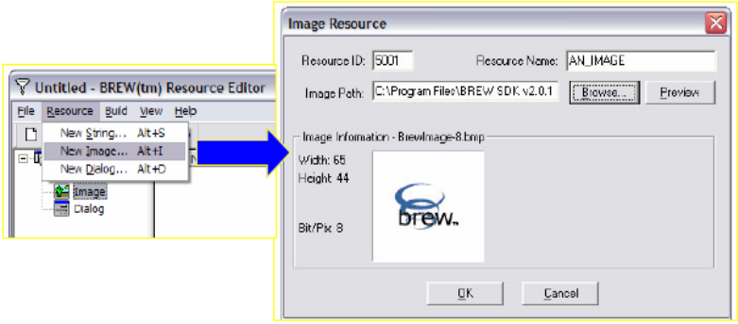

รูปที่ 4-10 แสดงการเพิ่ม Image resource

จากนั้นเมื่อสร้าง resource ทั้งหมดตามที่ต้องการแล้วจะต้องมีการ compile ไฟล์ที่ใช้ในการเก็บ resource นี้ด้วย
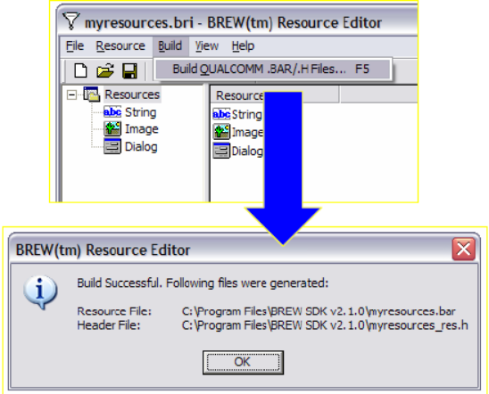

รูปที่ 4-11 แสดงการ Compile resource file

    - การ Compile BREW Application เพื่อใช้ในการจำลองการใช้งาน ( Simulation )
หลังจากที่เราได้เขียน BREW Application แล้วจะต้องมีการสร้างไฟล์ DLL เพื่อเอามาใช้สำหรับ Simulator และอย่างแรกต้องแน่ใจก่อนว่าได้มีการสร้าง MIF ไฟล์แล้วเก็บไว้ในระดับพาร์ทเดียวกันของ Application และได้สร้างไฟล์ class ID แล้ว ซึ่งโดย default ของไฟล์ DLL นั้นจะถูกระบุอยู่ใน directory ที่มีชื่อว่า Debug (Debug/<projectname.dll>) ซึ่งจะทำให้ตัว Simulator นั้นไม่สามารถ execute application ได้ ดังนั้นจะต้องมีการระบุให้มีการสร้างไฟล์ DLL ใน directory ของ project นั้น โดยถูกแสดงไว้ดังนี้

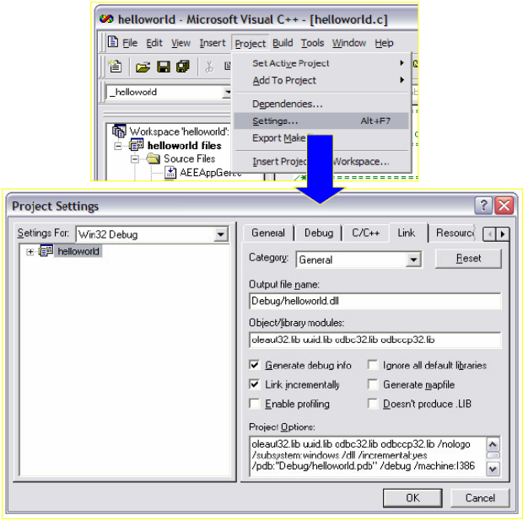

รูปที่ 4-12 แสดงการ Setting output file .dll
ในช่องของ Output file name: นั้นให้ทำการลบคำว่า Debug/ ออก เพื่อทำให้การ compile program แล้วสร้างไฟล์ *.dll ให้อยู่ใน directory project นั้นๆ ซึ่งไฟล์ *.dll นี้ เป็นไฟล์ที่ซึ่งถูกเรียกใช้โดย Simulation ในการทดสอบการทำงานของ Application

    - การ Run BREW Application เพื่อใช้ในการจำลองการใช้งาน ( Simulation )
หลังจากที่มีการ Configure ค่าต่างๆ ที่จะถูกใช้โดย Simulator แล้วและแน่ใจว่าได้สร้าง MIF file ที่เก็บไว้ใน directory ถูกต้องแล้วก็ทำการรัน Application ได้ทันที Build > Start debug > go หรือ กด F5
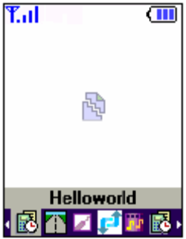

รูปที่ 4-13 แสดง Application Menu
การวางไฟล์ต่างๆในโฟลเดอร์ ที่เป็นโฟลเดอร์ของ Application คือต้องวาง MIF ไฟล์ไว้ระดับเดียวกันกับโฟลเดอร์ที่เก็บไฟล์ที่เป็นไฟล์รันโปรแกรม

ขั้นตอนการใช้งาน Application Emergency Rescue ที่พัฒนาด้วย BREW SDK
ผลการทดลองเขียนพัฒนา Application Emergency Rescue บนโทรศัพท์เคลื่อนที่ เป็นผลการทดลองแสดงการใช้งาน Application บางส่วนของโครงงานนี้ การทดลองในส่วนนี้นั้นจะแสดงเพียง รูปภาพการเรียกรถพยาบาลฉุกเฉินเท่านั้น โดยถ้าเป็นการเรียกรถตำรวจ หรือ เรียกรถดับเพลิง ก็จะมีลักษณะการเรียกรูปแบบเดียวกัน ต่อไปจะเป็นการแสดงผลการทดลองพร้อมกับขั้นตอนการเรียกรถพยาบาลฉุกเฉิน

  - แสดงไอคอน Program Application on Mobile ทั้งหมดที่มีอยู่ในโทรศัพท์มือถือในขณะนั้นซึ่ง ก็จะมี Application ที่ชื่อว่า Emergency Rescue ที่เป็น Application ที่พัฒนาโดยโครงงานนี้

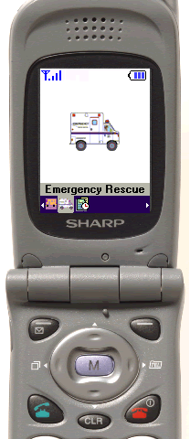
เลื่อนไปทางซ้ายเพื่อเลือกไอคอน
เลื่อนไปทางขวาเพื่อเลือกไอคอน
ปุ่ม Select

รูปนี้แสดงผลการทดลองในส่วนของ Program Application on Mobile ซึ่งการแสดงผลของรูปนี้เป็นการแสดงรูปไอคอนของ Application Program ต่างๆที่มีอยู่ภายในโทรศัพท์มือถือ โดยในรูปตัวอย่างนี้จะมีอยู่เพียง 3 Application Program ที่แสดงอยู่บนโทรศัพท์มือถือ และหนึ่งในนั้นก็มี Application Program ที่ชื่อว่า “Emergency Rescue” ซึ่งเป็น Application Program ของโครงงานนี้ จากนั้นก็ทำการ Select เพื่อเลือกเข้าไปใน Application นี้โดยการกดปุ่ม ตามที่ลูกศรชี้

  - แสดงหน้าจอหน้าแรกของการทำงานเมนูหลัก ของระบบการเรียกรถฉุกเฉิน
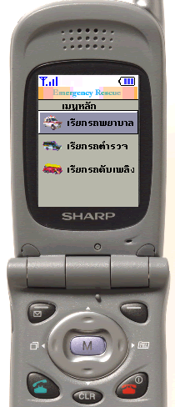
ปุ่มเลื่อน ขึ้น เพื่อเลือกเมนู
ปุ่มเลื่อน ลง เพื่อเลือกเมนู

รูปนี้คือการแสดงผลต่อจากที่เมื่อเราได้กดปุ่ม Select เพื่อเลือกเข้ามาที่ Application Program ของโครงงานนี้ที่ชื่อว่า “Emergency Rescue” แล้ว ซึ่งหน้าจอของโทรศัพท์มือถือจะทำการแสดงหน้าเมนูหลักของ Application นี้ โดยจะมีอยู่ 3 เมนู ดังนี้
- เมนูเรียกรถพยาบาล คือ เมนูที่ใช้ในการเรียกรถพยาบาลฉุกเฉิน
- เมนูเรียกรถตำรวจ คือ เมนูที่ใช้ในการเรียกรถตำรวจฉุกเฉิน
- เมนูเรียกรถดับเพลิง คือ เมนูที่ใช้การเรียกรถดับเพลิงฉุกเฉิน
จากนั้นให้ทำการกดปุ่มเลื่อนไปที่เมนู เรียกรถพยาบาล และกดปุ่ม Select เพื่อทำการเลือกและเข้าไปในเมนูของการเรียกรถพยาบาล ดังแสดงต่อด้านล่างนี้
  - แสดงหน้าเมนูของการเรียกรถพยาบาลแบบฉุกเฉิน
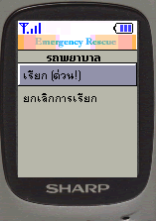

เป็นเมนูที่อยู่ภายใต้เมนูเรียกรถพยาบาล ซึ่งเมื่อเลือกเมนูเรียกรถพยาบาลในหน้าจอเมนูหลักของ Application Program แล้ว และภายใต้เมนูนี้ก็จะมี อยู่ 2 เมนู ดังนี้
- เมนูเรียก (ด่วน!) คือ เมนูที่ใช้ในการเรียกรถพยาบาลฉุกเฉิน
- เมนูยกเลิกการเรียก คือ เมนูที่ใช้ในการยกเลิกการเรียกรถพยาบาลฉุกเฉิน ซึ่งภายในเมนูยกเลิกการเรียกนี้จะยังมีเมนูย่อยขึ้นมาแสดงอีกที เพื่อถามความแน่ใจของผู้ใช้ว่าต้องการจะยกเลิกการเรียกรถพยาบาลฉุกเฉินจริงๆหรือไม่ ซึ่งจะแสดงในรูปต่อไป
จากนั้นให้เลือกไปที่ เมนูเรียกด่วน เมื่อเลือกไปที่เมนูเรียกด่วนแล้ว Program ก็จะทำการแสดงสถานะ การทำงานในขณะนั้นว่า กำลังติดต่อ และเมื่อติดต่อสำเร็จแล้วก็จะแสดง ผลการติดต่อนั้นๆ ว่าเรียบร้อยแล้ว และก็ให้กลับไปยังหน้าเมนูหลัก เท่านี้ก็เสร็จสิ้นขั้นตอนการเรียกรถพยาบาลฉุกเฉินดัง รูปด้านล่างนี้
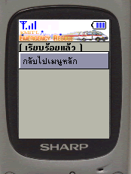

2.ส่วนของการพัฒนาโปรแกรมบนรถฉุกเฉิน
ความต้องการของระบบที่ติดตั้งทางด้านซอฟต์แวร์
- OS เป็น Windows XP
- โปรแกรมที่ใช้ในการแสดงผลบนรถฉุกเฉิน

ความต้องการของระบบที่ติดตั้งทางด้านฮาร์ดแวร์
- Mini Computer เช่น Mac mini
- Modem
- Monitor

ขั้นตอนการติดตั้งโปรแกรมที่ใช้ในการแสดงผลบนรถฉุกเฉิน
โปรแกรมใช้ในการแสดงผลบนรถฉุกเฉิน โดยมีขั้นตอนทำงานอย่างง่ายมีดังนี้

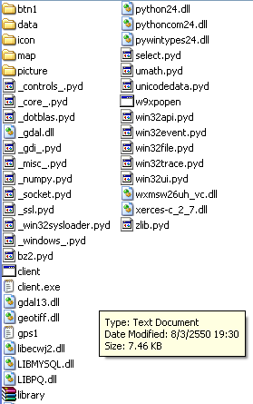

  - คลิกที่ไฟล์ client.exe เพื่อเปิดโปรแกรม จากนั้นโปรแกรมเริ่มต้นจะเป็นดังรูปด้านล่าง
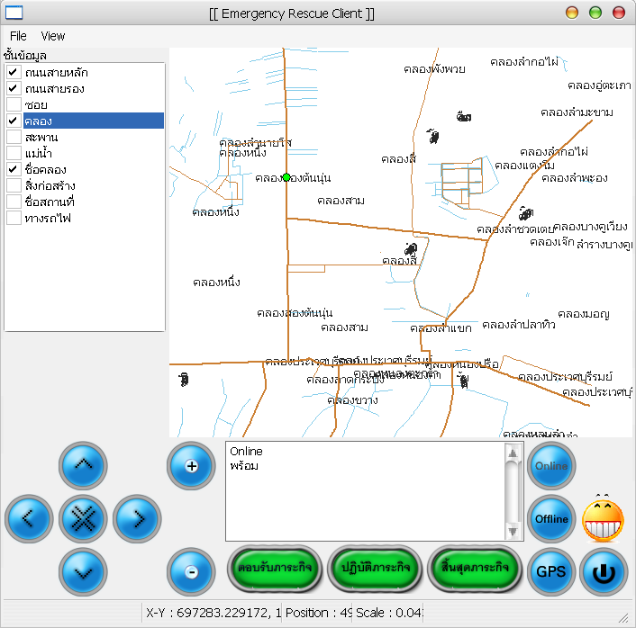

  - เปิดชั้นข้อมูลที่ต้องการ (โปรแกรมจะโหลดข้อมูล เมื่อเปิดชั้นข้อมูลเป็นครั้งแรก)
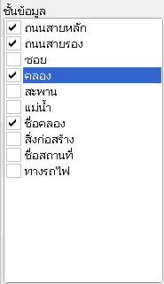
  - จากนั้นควบคุมแผนที่โดยใช้ปุ่มควบคุมต่างๆ โดยเราจะกล่าวถึงหน้าที่ของแต่ละปุ่มในส่วนต่อไป โดยในส่วนของระบบที่เป็น Application Program ที่ต้องติดตั้งและมีอยู่บนรถฉุกเฉินนี้จะมีส่วนประกอบหลักๆ อยู่ 11 ส่วนซึ่งจะอธิบายในแต่ละส่วนได้ดังนี้
8
9
4
5
6
7
2
1
3
10
11

รูปที่ 6-10 แสดงโปรแกรมที่อยู่ในส่วนของรถฉุกเฉิน
คำอธิบายในแต่ละส่วน
- ส่วนแผงที่แสดงเลเยอร์ชั้นต่างๆ ที่ผู้ใช้ต้องการจะให้แสดงบนแผนที่
- เป็นแผงควบคุมการเลื่อนแผนที่ ซึ่งสามารถเลื่อนไปทางซ้าย ขวา ขึ้นบน ลงล่าง
- เป็นแผงแสดงการควบคุมการขยายและย่อขนาดของแผนที่
- เป็นปุ่มการตอบรับการบริการ
- เป็นปุ่มที่ต้องกดเมื่อเริ่มการรับผู้เรียกใช้บริการ
- เป็นปุ่มที่กดเมื่อบริการผู้ใช้เสร็จสิ้น
- เป็นตัวที่ setup GPS ที่ติดตั้งอยู่บนรถฉุกเฉิน
- เป็นปุ่มที่ใช้ในการเข้าสู่ระบบเมื่อรถฉุกเฉินคันนั้นพร้อมให้บริการ
- เป็นปุ่มที่ใช้ในการออกจากระบบเมื่อรถฉุกเฉินคันนั้นเลิกให้บริการ
- แสดงตำแหน่งรถในขณะนั้น
- แสดงตำแหน่งพิกัด X Y
ความหมายและหน้าที่ของปุ่มต่างๆของโปรแกรมไคล์เอนต์
ส่วนควบคุมการให้บริการ
ปุ่ม | ความหมาย
 | ตอบรับการเรียกขอความช่วยเหลือ
 | ขณะที่กำลังให้ความช่วยเหลือ
 | เมื่อสิ้นสุดการให้ความช่วยเหลือ

ส่วนควบคุมแผนที่

ปุ่ม | ความหมาย
 | เลื่อนขึ้น
 | เลื่อนลง
 | เลื่อนซ้าย
 | เลื่อนขวา
 | ปรับแผนที่ให้เต็มหน้าจอ
 | ขยายแผนที่
 | ย่อแผนที่

ส่วนควบคุมเครื่องมืออื่นๆ
ปุ่ม | ความหมาย
 | เริ่มส่งตำแหน่งรถฉุกเฉินไปเซิร์ฟเวอร์
 | หยุดส่งตำแหน่งรถฉุกเฉินไปยังเซิร์ฟเวอร์
 | กำหนดค่าเกี่ยวกับการติดต่อ GPS
 | แสดงว่ายังไม่มีการเรียกขอความช่วยเหลือ
 | แสดงว่ามีการเรียกขอความช่วยเหลือ

ขั้นตอนการใช้งานโปรแกรม
- ล็อกอินเข้าสู่ระบบ (โดยจะต้องเชื่อมต่อกับอินเตอร์เน็ตไร้สายโดยใช้โปรแกรม Airplus ที่มากับ CDMA modem)

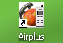

- กรอกข้อมูลสำหรับการล็อกอิน

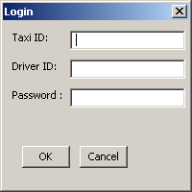

- เมื่อเข้าสู่ระบบเรียบร้อยแล้ว จากนั้นทำการตั้งค่าการเชื่อมต่อกับ GPS โดยเลือก COM port ที่เหมาะสม ถ้าต้องการเก็บ logging ข้อมูล GPS ด้วยให้เลือกช่อง log และระบุชื่อไฟล์ที่ต้องการเก็บ logging (ส่วน Offline mode เป็นโหมดสำหรับการทดลองโดยสามารถเปิดไฟล์ที่บันทึก logging เพื่อให้โปรแกรมอ่านข้อมูลตำแหน่งแทนข้อมูลจาก GPS )
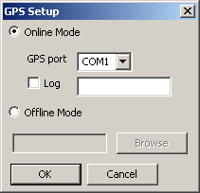
- เมื่อโปรแกรมทำการล็อกอินเข้าสู่ระบบเรียบร้อยแล้ว โปรแกรมก็พร้อมสำหรับให้บริการแก่ผู้ประสบความเดือดร้อน
- ในกรณีที่มีการขอบริการมาจากเซิร์ฟเวอร์ จะมีเสียงเตือน และแสดงรายละเอียดของบริการให้ทราบ
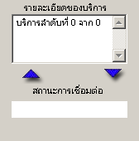

- รถฉุกเฉินสามารถตอบรับผู้ประสบความเดือดร้อนด้วย
- เมื่อรถฉุกเฉินตอบรับบริการผู้ประสบความเดือดร้อนสีของรถฉุกเฉินจะเป็นสีเหลือง
- เมื่อรถฉุกเฉินรับผู้ป่วยขึ้นรถโดยกดปุ่ม รถฉุกเฉินเปลี่ยนเป็น สีแดง
- และเมื่อรถฉุกเฉินส่งผู้ป่วยถึงโรงพยาบาลเรียบร้อย โดยกดปุ่ม รถจะกลับกลายเป็นสภาพพร้อมให้บริการอีกครั้งคือสีเขียว

3.ส่วนของการพัฒนาโปรแกรมที่ใช้ติดตามรถฉุกเฉินทุกคัน
ความต้องการของระบบที่ติดตั้งทางด้านซอฟต์แวร์
- OS เป็น Windows XP
- โปรแกรมที่ใช้ในการแสดงผลบนรถฉุกเฉิน

ความต้องการของระบบที่ติดตั้งทางด้านฮาร์ดแวร์
- Computer Server
- ระบบเครือข่ายที่มีความเร็วสูง

ขั้นตอนการติดตั้งโปรแกรมที่ใช้ติดตามรถฉุกเฉินทุกคัน
คลิกที่ไฟล์ server.exe เพื่อเปิดโปรแกรม จากนั้นโปรแกรมเริ่มต้นจะเป็นดังรูปด้านล่าง

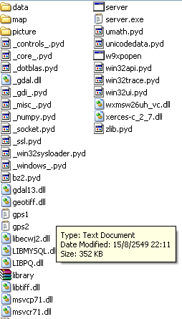

โดยในส่วนของระบบ ที่ใช้ติดตามรถฉุกเฉินทุกคัน จะมีการติดตั้งเหมือนกันกับโปรแกรมที่ติดตั้งอยู่บนรถฉุกเฉิน แต่จะมีส่วนควบคุมบางส่วนที่ไม่มีเหมือนกับในส่วนของโปรแกรมในส่วนที่อยู่บนรถฉุกเฉิน และจะมีหน้าตาคล้ายๆกัน ดังรูปด้านล่างนี้

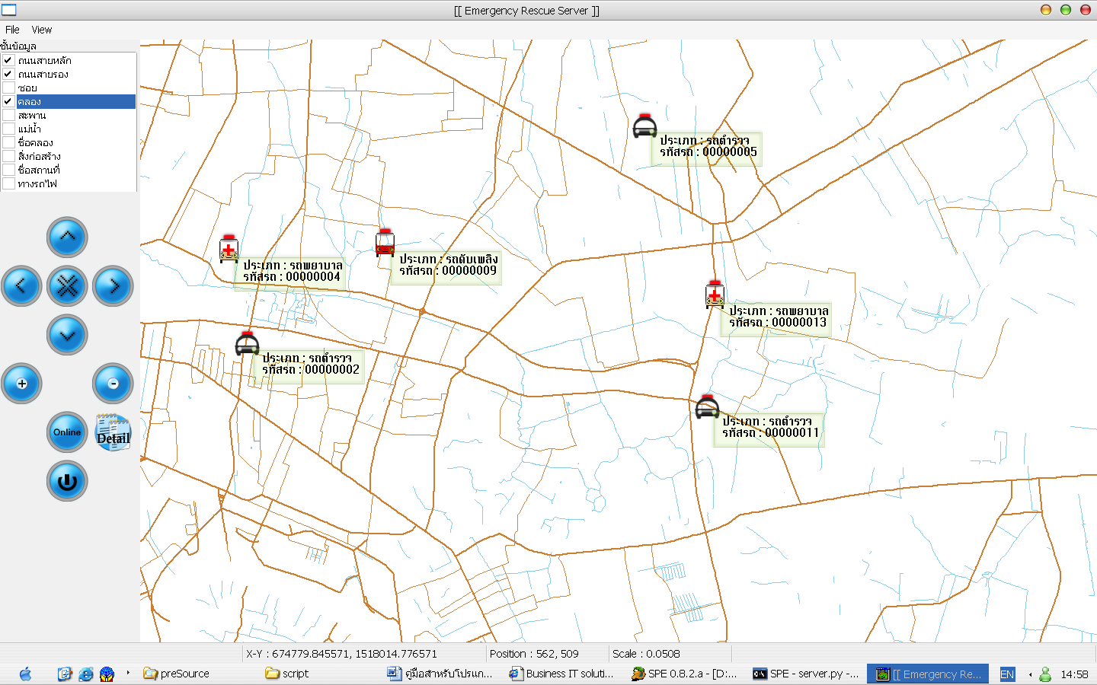

ขั้นตอนการใช้งานโปรแกรม
หลังจากที่ทำตามขั้นตอนข้างต้นแล้ว เมื่อจะทำการแสดงผลรถฉุกเฉินทุกคันที่อยู่ในระบบก็คลิกเลือกไปที่ จากนั้นเมื่อคลิกเลือกแล้ว โปรแกรมก็จะแสดงรถฉุกเฉินทุกคันพร้อมกับรายละเอียดของรถ เช่น ประเภทของรถ และ รหัสของรถฉุกฉิน

4.ส่วนของการพัฒนาโปรแกรมบน Web Server
ความต้องการของระบบที่ติดตั้งทางด้านซอฟต์แวร์
- Internet Explorer version 6 SP2 or higher
- Editor ที่ใช้ในการพัฒนา Web เช่น Edit Plus
- SVG Viewer

ขั้นตอนการติดตั้งโปรแกรม Editor ที่ใช้ในการพัฒนา Web เช่น Edit Plus
เลือกดับเบิ้ลคลิกที่ ep2setup.exe แล้วจะมาที่หน้า Editplus setup click ที่ปุ่ม setup จะมาที่หน้าจอ License Agreement click ที่ปุ่ม Yes ครับ จะมาที่หน้า Select install directory ซึ่งคุณสามารถเปลี่ยนแปลงได้ครับ แก้ไขหรือเปลี่ยนแปลงเสร็จแล้ว click ที่ปุ่ม Start copy จะทำการติดตั้ง โปรแกรมลงในระบบเครื่องเสร็จแล้วจะมาที่หน้า Specify Programgroup click Ok เสร็จแล้วจะมาที่หน้า Congratulations! Click ปุ่ม Ok

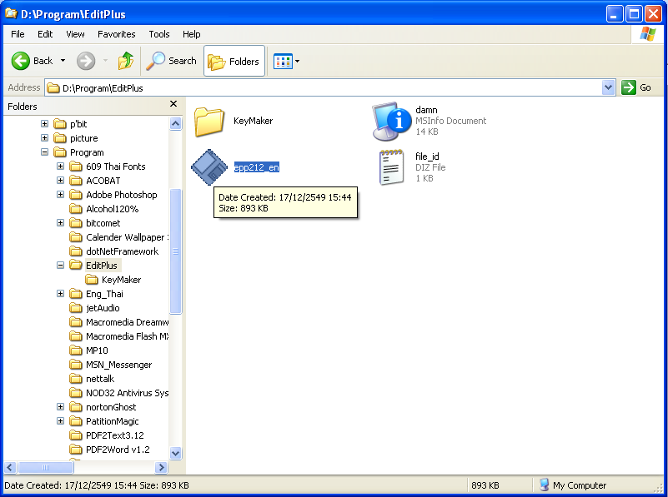

ขั้นตอนการใช้งานโปรแกรม
การใช้งาน : เรียก Editplus ขึ้นมา เมื่อเข้าสู่หน้าจอหลักของโปรแกรมก็เริ่มใช้งานได้เลย ถ้าคุณมีหน้า Webpage อยู่แล้ว ก็เปิดขึ้นมาเพื่อทำการแก้ไข Code หรือ click ที่ปุ่ม New เพื่อสร้างเอกสารใหม่ พอ click แล้ว คุณจะต้องเลือกว่าจะสร้างเอกสารในรูปแบบใด C/C++ Perl และ Other...(เพื่อเลือกรูปแบบอื่นๆ) การใช้งานก็จะคล้ายๆการใช้ Edittor ตัวอื่นๆ จะมีลูกเล่นที่หน้าสนใจ คือจะมีปุ่มแทรก TAG ต่างให้คุณเลือกใช้ได้สะดวกที่ Tool bar ด้านบนของโปรแกรม

